Тема 8a. Программирование звука на AS 3.0 в Adobe Flash
- Создать программу для воспроизведения звука при запуске файла *.swf.
- Создать кнопки для запуска и остановки длительного звука.
- Создать программу для задания начала и повторов воспроизведения звука, которые задаются в соответствующих текстовых окнах перед запуском звука при его остановке.
- Создать программу остановки и продолжения воспроизведения длительного звука с места остановки.
- Создать программу последовательной остановки и продолжения двух продолжительных звуков кнопками.
- Создать программу для управления наложением двух звуков с трансформацией их свойств.
- Создать программу выдачи на экран полосы прямоугольника, длина которого соответствует проценту уже воспроизведенного длительного звука.
- Создать программу для управления громкостью и панорамностью (стерео-эффектом) воспроизведения длительного звука (мелодии) с использованием слайдеров.
- Создать интерфейс управления воспроизведением и остановкой 2-х длительных звуков (мелодий) кнопками (независимо), громкостью и панорамированием звуков с помощью соответствующих слайдеров, а также графическим отображением процента воспроизведения каждого из звуков (располагать компоненты примерно как на рисунке):
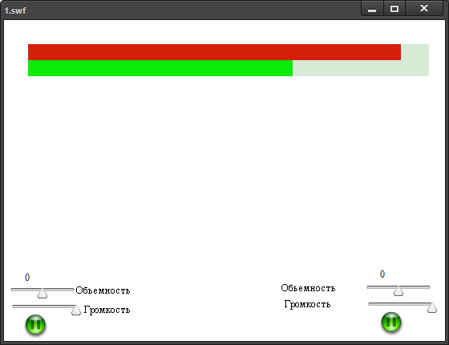
- создать в библиотеке 2 кнопки для запуска и остановки 2 мелодий и разместить по два экземпляра таких кнопок (наложенных друг на друга), дав им соответствующие имена в Свойствах;
- создать на сцене 4 слайдера для регулировки панорамности и громкости звуков, присвоив им соответствующие имена в Свойствах;
- создать соответствующие подписи к слайдерам и текстовые окна для динамического вывода устанавливаемых значений панорамности и громкости обоих звуков;
- создать в ключевом кадре программный код для управления звуками при запуске приложения на выполнение.
- Создать программу графического воспроизведения звуковых волн с выводом на экран динамически полосы процента воспроизведения мелодии и кнопками запуска и остановки звука.

